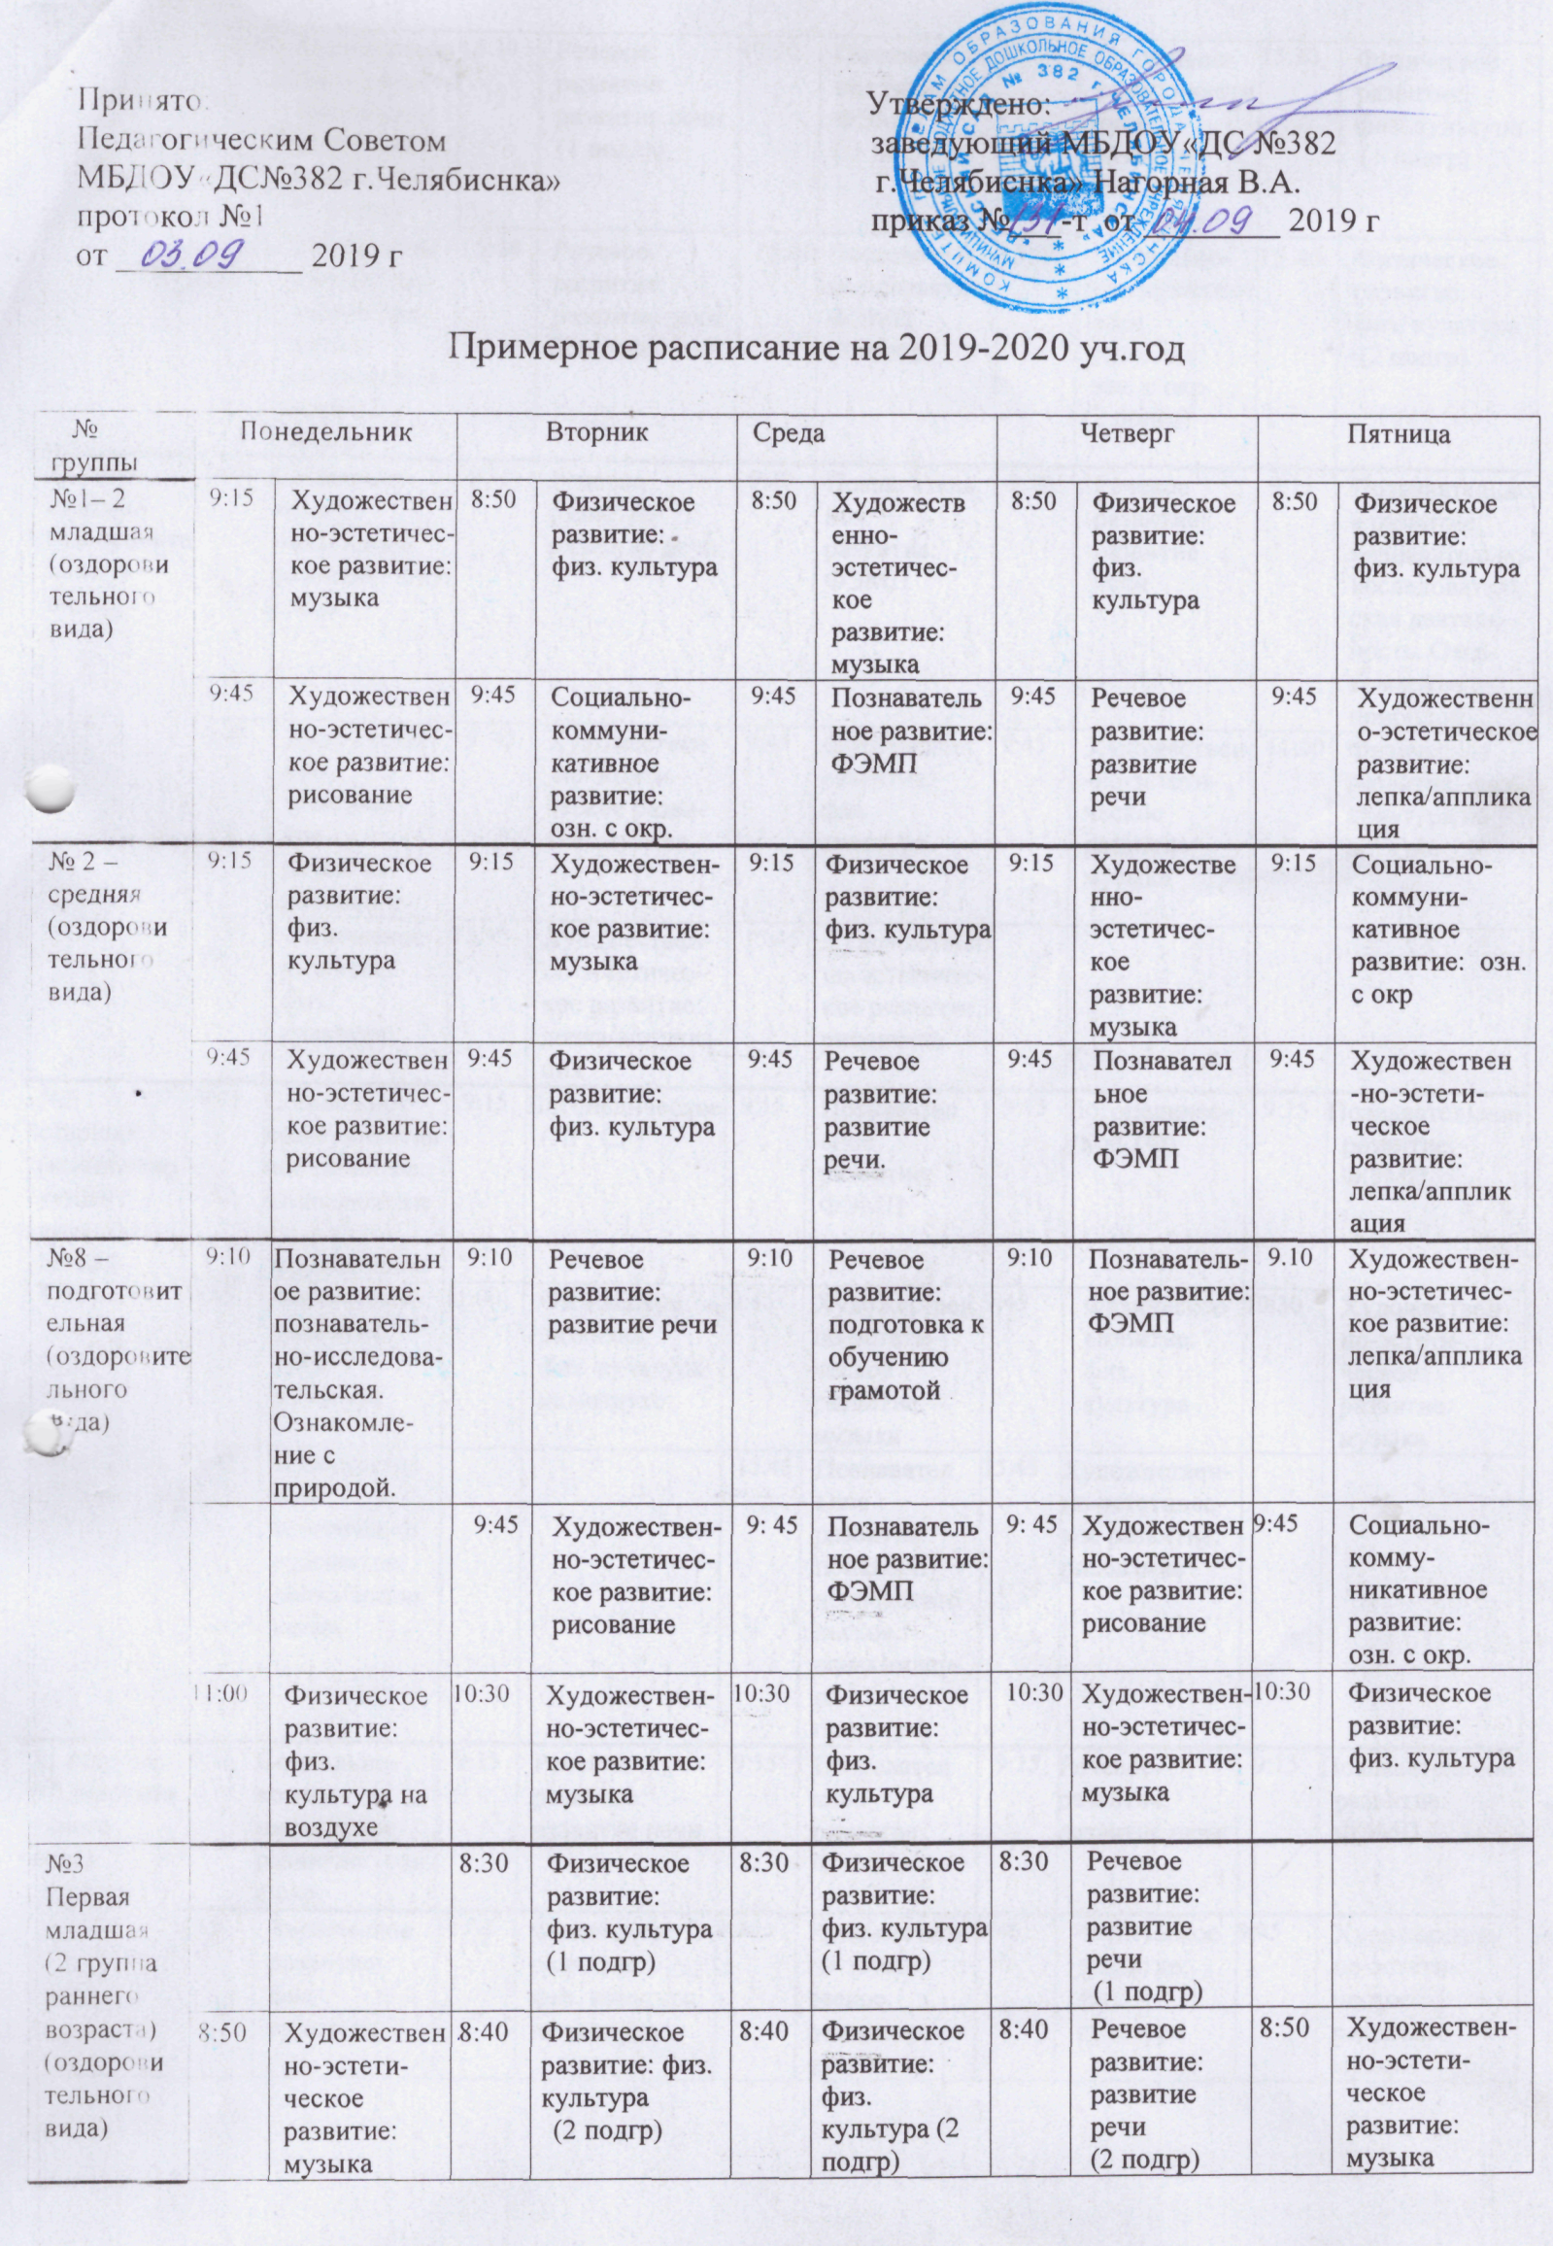
 | 15:30 | Художествен-но-эстети-ческое раз-витие: рисо-вание/лепка  (1 подгр) | 15:30 | Речевое развитие: развитие речи  (1 подгр) | 15:30 | Познавательное развитие: ФЭМП  ( 1 подгр) | 15:30 | Социально-коммуникативное развитие: озн. с окр.  (1 подгр) | 15:30 | Физическое развитие: физ. культура  (1 подгр)
 | 15:40 | Художественно-эстети-ческое раз-витие: рисование/лепка ( 2 подгр) | 15:40 | Речевое развитие: развитие речи  (2 подгр) | 15:40 | Познаватель-ное развитие: ФЭМП  (2 подгр) | 15:40 | Социально-коммуникативное развитие: озн. с окр.  (2 подгр) | 15:40 | Физическое развитие: физ. культура  (2 подгр)
№ 10 – старшая (оздоровительного вида) | 9:10 | Социально-комму-никативное развитие: озн. с окр. | 9:15 | Речевое развитие: развитие речи | 9:10 | Познавательное развитие: ФЭМП | 9:10 | Речевое развитие: развитие речи | 9:15 | Познавательное развитие: познавательно-исследовательская деятель-ность. Озна-комление с природой.
 | 9:45 | Художественно-эстетичес-кое развитие: рисование | 9: 45 | Художествен-но-эстети-ческое разви-тие: музыка | 9:45 | Физическое развитие: физ. культура | 9:45 | Художествен-но-эстети-ческое развитие: музыка | 11:00 | Физическое развитие: физ. культура на воздухе
 | 15:45 | Физическое развитие: физ. культура | 15:45 | Художествен-но-эстетичес-кое развитие: лепка/аппликация | 15:45 | Художественно-эстетичес-кое развитие: рисование
№5 старшая (компенсирующего вида для детей с ТНР) | 9:15 | Социально-коммуникативное развитие: ознакомление с окружающим | 9:15 | Логопедическое (ЛГ, СР) | 9:15 | Познавательное развитие: ФЭМП | 9:15 | Логопедичес-кое (Ф) | 9:15 | Познавательное развитие: ФЭМП
 | 9:45 | Физическое развитие: физ. культура | 11:00 | Физическое развитие: физ. культура на воздухе | 9:45 | Художественно-эстети-ческое развитие: музыка | 9:45 | Физическое развитие: физ. культура | 10:30 | Художественно-эстети-ческое развитие: музыка
 | 15:45 | Художественно-эстетическое развитие: лепка/аппликация |  |  | 15.45 | Познавательное развитие: поисково-исследовательское, ознакомление с природой | 15.45 | Художествен-но-эстетичес-кое развитие: рисование
11 старшая  (оздоровительного вида) | 9:15 | Социально-комму-никативное развитие: озн. с окр. | 9:15 | Речевое развитие: развитие речи | 9:15 | Познавательное развитие: ФЭМП | 9:15 | Речевое развитие: развитие речи | 9:15 | Познавательное развитие: ФЭМП
 | 9:45 | Физическое развитие: физ. культура | 11:00 | Физическое развитие: физ. культура на воздухе | 9:45 | Художественно-эстети-ческое развитие: музыка | 9:45 | Физическое развитие: физ. культура | 9:45 | Художественно-эстети-ческое развитие: музыка
 | 15.45 | Художественно-эстетическое развитие: лепка/аппликация |  |  | 15.45 | Познавательное развитие: поисково-исследовательское, конструктив-но-модульное | 15.45 | Художествен-но-эстетичес-кое развитие: рисование
№9–подготовительная к школе (компенсирующего вида для ТНР) | 9:10 | Логопедичес-кое |  |  | 9:10 | Логопедичес-кое | 9:10 | Логопедичес-кое | 9:10 | Логопедичес-кое
 | 9:50 | Познавательное развитие: ФЭМП | 9:50 | Социально-комму-никативное развитие: озн. с окр. | 9:50 | Познавательное развитие: ФЭМП | 9:50 | Познава-тельное развитие: познавательно-исследо-вательская деятельность.ознаком-ление с природой | 9:50 | Художественно-эстети-ческое развитие: лепка/аппликация
 | 10:30 | Физическое развитие: физ. культура на воздухе | 10:30 | Физическое развитие: физ. культура | 10:30 | Художествен-но-эстети-ческое развитие: музыка | 10:30 | Физическое развитие: физ. культура | 10:30 | Художественно-эстети-ческое развитие: музыка
 | 15.45 | Художествен-но-эстетичес-кое развитие: рисование | 15:45 | Логопедичес-кое | 15.45 | Художествен-но-эстетичес-кое развитие: рисование
№9 подготовительная к школе (оздоровительного вида) | 9:10 | Художествен-но-эстетичес-кое развитие: рисование | 9:10 | Речевое развитие: развитие речи | 9:10 | Художествен-но-эстетичес-кое развитие: рисование | 9:10 | Речевое развитие: развитие речи
 | 9:50 | Познавательное развитие: ФЭМП | 9:50 | Социально-комму-никативное развитие: озн. с окр | 9:50 | Познавательное развитие: ФЭМП | 9:50 | Познава-тельное развитие: познавательно-исследо-вательская деятельность.ознаком-ление с природой | 9:50 | Художественно-эстети-ческое развитие: лепка/аппликация
 | 10:30 | Физическое развитие: физ. культура на воздухе | 10:30 | Физическое развитие: физ. культура | 10:30 | Художествен-но-эстети-ческое развитие: музыка | 10:30 | Физическое развитие: физ. культура | 10:30 | Художественно-эстети-ческое развитие: музыка
№ 6,7 (4 - 7 ЛЕТ) (оздоровительного вида) | 4-5 лет
 | 8:50 | Физическое развитие: физ. культура | 8:50 | Художественно-эстетичес-кое развитие: музыка | 8:50 | Физическое развитие: физ. культура | 8:50 | Художественно-эстетическое развитие: музыка | 8:50 | Художественно-эстетичес-кое развитие: лепка/аппликация
 | 9:45 | Социально-коммуни-кативное развитие: озн. с окр. | 9:45 | Речевое развитие: развитие речи | 9:45 | Познавательное развитие: ФЭМП | 9:45 | Художественно-эстети-ческое развитие: рисование | 9:45 | Физическое развитие: физ. культура
 | 5-6 лет
 | 9:15 | Социально-коммуникативное развитие:  озн. с окр. | 9:15 | Речевое развитие: развитие речи | 9:15 | Познавательное развитие: ФЭМП | 9:15 | Познава-тельное развитие: познавательно-исследо-вательская деятельность.ознаком-ление с природой | 9:45 | Художествен-но-эстетичес-кое развитие: лепка/аппликация
 | 9:45 | Речевое развитие: развитие речи | 9:45 | Художественно-эстети-ческое развитие: музыка | 9:45 | Физическое развитие: физ. культура | 9:45 | Художествен-но-эстетичес-кое развитие: музыка | 11:00 | Физическое развитие: физ. культура на воздухе
 | 15:45 | Физическое развитие: физ. культура | 15:45 | Художественно-эстетичес-кое развитие: рисование |  |  | 15:45 | Художественно-эстетичес-кое развитие: рисование
 | 6-7 лет
 | 9:10 | Социально-коммуни-кативное развитие:  озн. с окр. | 9:10 | Речевое развитие: развитие речи | 9:10 | Познавательное развитие: ФЭМП | 9:10 | Познава-тельное развитие: познаватель-но-исследо-вательская деятельность.ознаком-ление с природой | 9:10 | Познавательное развитие: ФЭМП
 | 9:50 | Речевое развитие: Подготовка к обучению грамоте | 9:50 | Художествен-но-эстетичес-кое развитие: рисование | 9:50 | Художествен-но-эстетичес-кое развитие: рисование |  |  | 9:50 | Художественно-эстетическое развитие: лепка/аппликация
 | 11:00 | Физическое развитие: физ. культура на воздухе | 10:30 | Художественно-эстетическое развитие: музыка | 10:30 | Физическое развитие: физ. культура | 10:30 | Художественно-эстети-ческое развитие: музыка | 10:30 | Физическое развитие: физ. культура
№4 – вторая младшая (оздоровительного вида) | 9:15 | Социально-коммуни-кативное развитие: озн. с окр. | 9:15 | Физическое развитие: физ. культура | 9:15 | Художественно-эстети-ческое развитие: музыка | 9:15 | Физическое развитие: физ. культура | 9:15 | Физическое развитие: физ. культура
 | 9:45 | Художественно-эстети-ческое развитие: музыка | 9:45 | Речевое развитие: развитие речи | 9:45 | Художественно-эстетическое развитие: лепка/аппликация | 9:45 | Познавательное развитие: ФЭМП | 9:45 | Художественно-эстетичес-кое развитие: рисование
№12 – 2 группа раннего возраста (1 младшая) (оздоровительного вида) | 8:30 | Художественно-эстетичес-кое развитие: музыка | 8:30 | Познавательное развитие: ФЭМП  (1 подгр) | 8:30 | Речевое развитие: развитие речи  ( 1 подгр) | 8:30 | Художественно-эстетичес-кое развитие: музыка | 8:30 | Физическое развитие: физ. культура  (1 подгр)
 |  |  | 8:40 | Познавательное развитие: ФЭМП  (2 подгр) | 8:40 | Речевое развитие: развитие речи  (2 подгр) |  |  | 8:40 | Физическое развитие: физ. культура  (2 подгр)
 | 15:30 | Речевое развитие: развитие речи  (1 подгр) | 15:30 | Физическое развитие: физ. культура  ( 1 подгр) | 15:30 | Физическое развитие: физ. культура  (1 подгр) | 15:30 | Социально-коммуни-кативное развитие:  озн. с окр.  (1 подгр) | 15:30 | Художественно-эстетичес-кое развитие: лепка/рисование  (1 подгр)
 | 15:40 | Речевое развитие: развитие речи  (2 подгр) | 15:40 | Физическое развитие: физ. культура  (2 подгр) | 15:40 | Физическое развитие: физ. культура  (2 подгр) | 15:40 | Социально-коммуни-кативное раз-витие:  озн. с окр.  (2 подгр) | 15:40 | Художественно-эстетичес-кое развитие: лепка/рисование  (2 подгр)

